
Bagian: InaSAFE
Modul : Instalasi InaSAFE


Cara menginstal InaSAFE
“Langkah-langkah menginstal InaSAFE pada QGIS.”
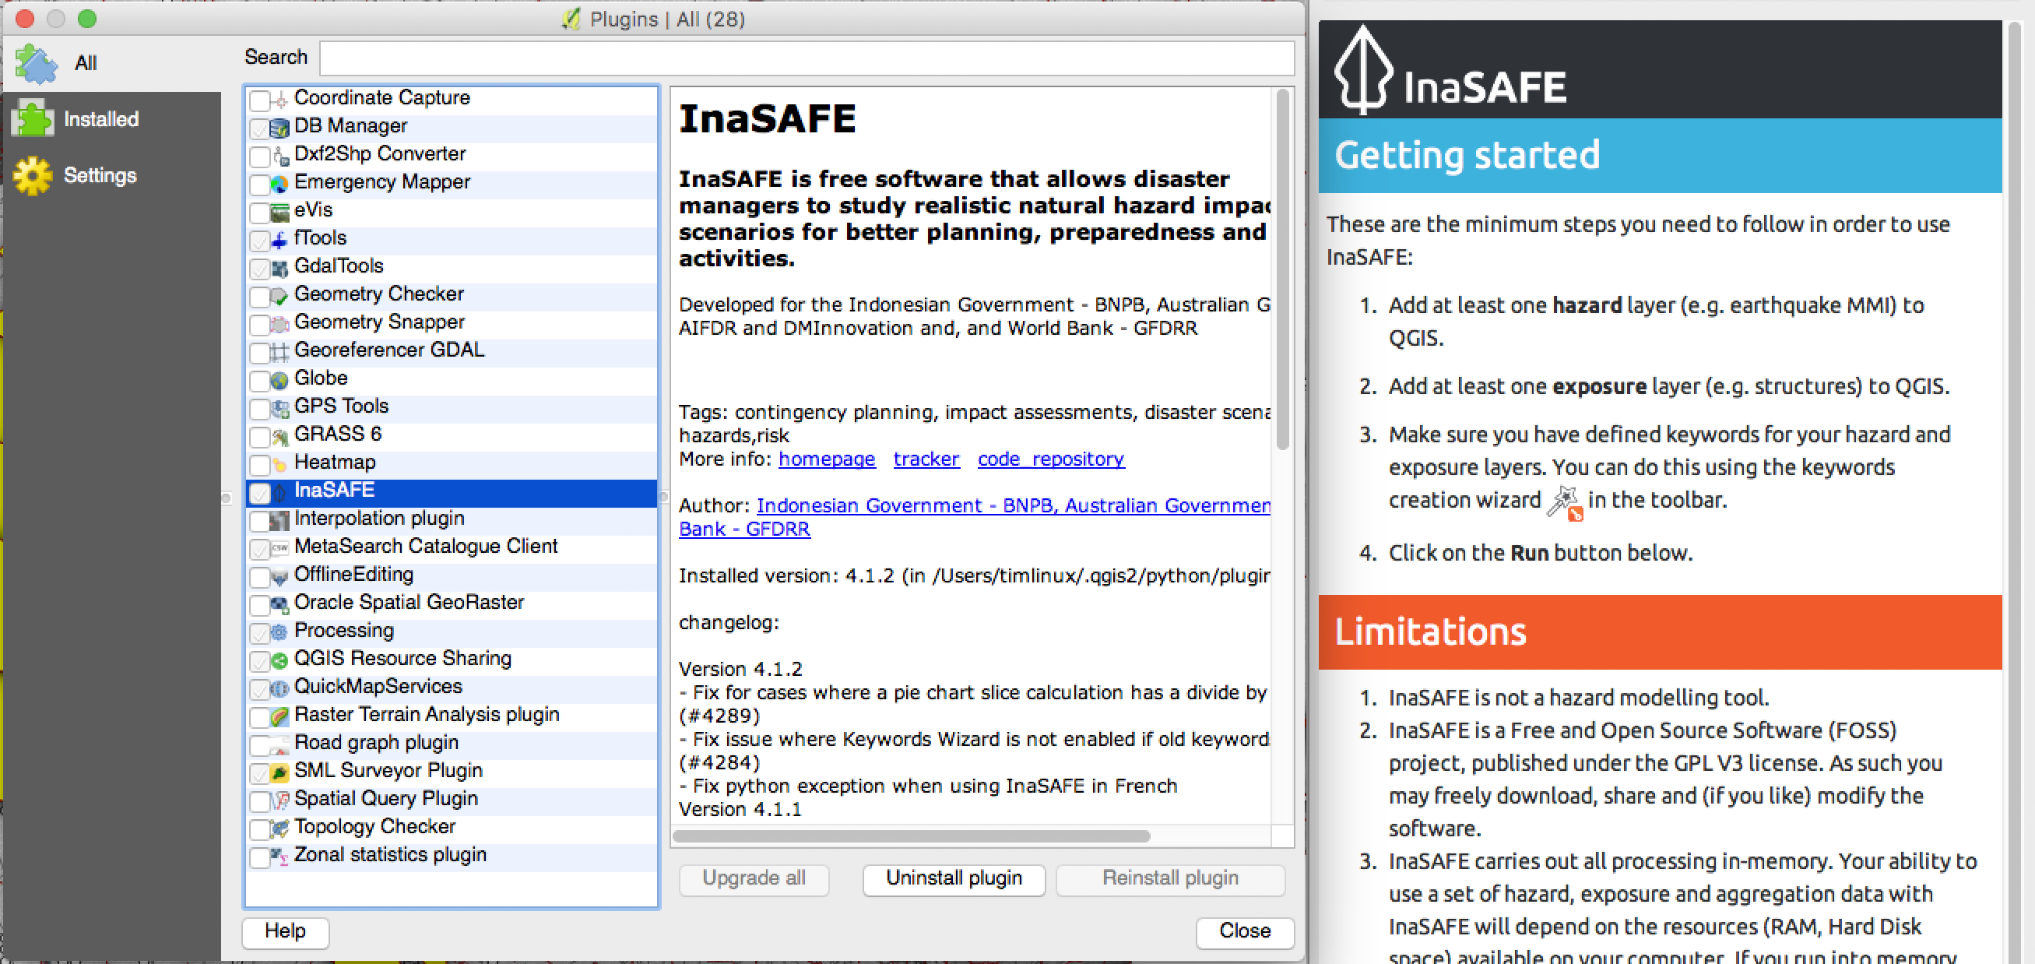
Langkah pertama untuk menggunakan InaSAFE adalah menginstalnya menggunakan plugin manager pada QGIS. Pada modul ini, Anda akan menjalani proses instalasi InaSAFE dan bagaimana cara mengecek apabila ada versi terbaru dari InaSAFE, dan arti dari nomor versi tersebut.

Silakan Anda coba:
Tujuan: Dapat menjalankan analisis sederhana menggunakan InaSAFE.
Buka QGIS (sebaiknya gunakan versi terbaru Long Term Release (LTR))
Buka plugin manager
Tunggu sampai plugin manager memuat daftar plugins yang tersedia
Pilih plugin InaSAFE dan instal plugin tersebut
Restart QGIS
Cek hasil Anda:
Apakah Anda melihat InaSAFE pada menu plugins?
Apakah Anda melihat toolbar InaSAFE?
Apakah Anda melihat jendela InaSAFE dock?
Mengapa harus me-restart QGIS?
Dalam beberapa kasus, me-restart QGIS tidak diperlukan, namun karena InaSAFE adalah plugin yang cukup kompleks, kami tidak dapat menjamin InaSAFE akan termuat kembali dan berjalan dengan baik apabila pembaruan dilakukan. Untuk itu, kami sarankan Anda untuk membiasakan diri me-restart QGIS setelah memperbarui InaSAFE

Selengkapnya tentang instalasi InaSAFE
Menginstal InaSAFE sangat mudah, bukan? Namun, dalam beberapa kasus, Anda mungkin mengalami kesulitan instalasi jika Anda memiliki koneksi internet yang buruk. Plugin ini hanya berukuran 5 MB saja (saat modul ini ditulis). Jika Anda ingin membagikan plugin untuk kolega namun koneksi internet Anda buruk, sebaiknya Anda mengunduh windows executable installer yang bisa Anda bagikan melalui USB. Windows installer tersedia di GitHub Releases Page (lihat link pada bagian bawah halaman).

Kami membuat versi baru InaSAFE secara berkala – untuk memperbaiki bugs atau memperkenalkan fitur dan perbaikan baru. Kami menggunakan ‘semantic versioning’ yang memberikan penjelasan dari tujuan masing-masing rilis. Setiap nomor rilis memiliki tiga bagian: versi mayor, versi minor dan versi bug fix. Misalnya, InaSAFE 4.1.2 memiliki arti bahwa InaSAFE tersebut adalah versi mayor 4, versi minor 1 dan versi bug fix 2. Pada umumnya, sebuah perubahan pada versi mayor berpotensi untuk breaking changes: menghilangkan pengaturan yang sudah Anda buat sebelumnya (misalnya InaSAFE meminta Anda untuk membuat lagi keywords Anda). Perubahan pada versi minor (misalnya dari 4.1 menjadi 4.2) memperkenalkan fitur baru dan perubahan versi bug fix tidak menambahkan fitur baru tetapi memperbaiki bugs.

Ketika kami memberitahukan sebuah rilis mayor atau minor, kami akan menyediakan sebuah changelog yang merangkum hal-hal yang diperbarui dan diperbaiki pada rilis tersebut. Anda dapat melihat changelog di http://changelog.inasafe.org dengan mengklik pada rilis di daftar proyek InaSAFE.

Pengupdetan InaSAFE bisa dilakukan dengan cara yang hampir sama dengan instalasi InaSAFE. Namun kali ini gunakan tombol untuk memperbaharui pada plugin manager. Tombol ini hanya akan aktif ketika ada versi yang lebih baru di QGIS repository dibandingkan dengan yang Anda miliki.

Peringatan jika Anda adalah seorang developer: Jika Anda mengecek InaSAFE source code dari Git kedalam QGIS plugins directory Anda, jangan menginstal InaSAFE dari QGIS plugin manager – Itu akan menghapus code repository Anda!


Periksa pengetahuan Anda:
- Benar atau salah? : Satu-satunya cara menginstal InaSAFE adalah dengan menggunakan QGIS plugin manager?
- Benar
- Salah
- Rilis minor ditujukan untuk (pilih semua yang benar):
- Memperkenalkan bugs baru kedalam InaSAFE
- Memperkenalkan fitur baru kedalam InaSAFE
- Memperkenalkan potensi breaking changes kedalam InaSAFE
- Versi terbaru dari InaSAFE adalah?:
a) InaSAFE 4.2.0
b) InaSAFE 5.0.1


Bacaan Lebih Lanjut:
InaSAFE Releases Page: https://github.com/inasafe/inasafe/releases (termasuk executable installers untuk Windows)
InaSAFE Changelogs: http://changelog.inasafe.org/en/inasafe/

